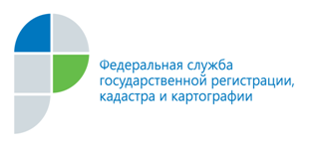
П

г. Барнаул
16 апреля 2019 года
Пресс-релиз

Как зарегистрировать дачу или дом

23 апреля в режиме реального времени специалисты Кадастровой палаты ответят на вопросы жителей Алтайского края. Телефонная линия по вопросам изменения законодательства в сфере государственного кадастрового учета дачных земельных участков и объектов индивидуального жилищного строительства продлится 3 часа.
В связи с большим числом обращений жителей Алтайского края
с вопросами об учете в реестре недвижимости индивидуальных жилых и дачных домов, а также земельных участков под ними Кадастровая палата организовывает «горячую» линию с профильными специалистами ведомства.
Жители края смогут получить подробные разъяснения о том, как в 2019 году поставить на кадастровый учет дачный участок и объекты недвижимости на нем, как провести учет объектов индивидуального жилищного строительства. Кроме того, специалисты Кадастровой палаты также предоставят разъяснения об основных изменениях законодательства в сфере кадастрового учета.
Телефонная линия состоится 23 апреля 2019 года. Звонки от жителей края будут приниматься с 13.00 до 16.00 часов по телефону 8 (3852) 55-76-59 + короткий добавочный номер:
- по вопросам оформления земельных участков - 7704, 7102, 7104;
- по вопросам учета зданий, строений, сооружений - 7125, 7111, 7112.

Пресс-служба филиала
ФГБУ «ФКП Росреестра» по Алтайскому краю

